PREVENŤÁČEK

AKCE NA MĚSÍC LISTPOPAD
- V pondělí 4. listopadu proběhne na naší škole beseda s triatlonistou Tomášem Slavatou. Podělí se s dětmi nejenom o své úspěchy ve sportu, ale také o to, jak vyrůstal a jaké měl sny.

- Každou středu probíhá jako prevence otužování a zdravého pohybu plavání v Plaveckém areálu v Postoloprtech. Plavecký výcvik je veden pod dohledem zkušených instruktorů a děti se na tuto akci vždy moc těší.

- Ve čtvrtek 24. října navštívily žákyně osmé a deváté třídy opět fitcentrum v Žatci. V rámci projektu školy „Každý měsíc v pohybu“ se v měsíci listopadu mohou těšit na hodinu FITBOXU.

- V pondělí 25. listopadu, v rámci celoročního projektu školy „Ve zdravém těle zdravý duch“, navštíví naši školu Záchranáři Žatec. Poslední dvě vyučovací hodiny se budou věnovat žákům prvního a druhého stupně a v odpoledních hodinách budou proškoleni zaměstnanci školy. Žáci by se měli seznámit s praktickými znalostmi a dovednostmi v oblasti poskytování první pomoci.

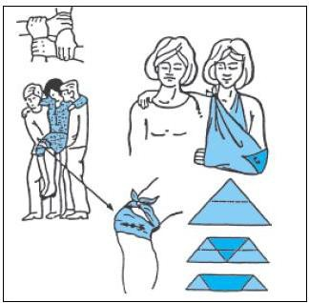
- Každý měsíc je na pravidelných třídnických hodinách (1 x měsíčně) s žáky ve třídách probíráno chování ve škole a na různých akcích, které škola pořádá, dále možné problémy ve třídě a v kolektivu. Tyto hodiny napomáhají předejití vzniku patologických jevů mezi žáky.



- Jelikož je zdravá strava listopadovým tématem v hodinách předmětu Výchovy ke zdraví, uskuteční žákyně 6. a 7. třídy (formou ankety) průzkum, jak se žáci na prvním stupni stravují. V příštím měsíci bude anketa vyhodnocena.


- Během měsíce listopadu nás čeká prezentace žáků 8. třídy (projekt„Ve zdravém těle zdravý duch“)na téma „Kyberšikana“. Prezentace se vždy uskuteční pod vedením třídní učitelky dané třídy.

